Luftfilterhersteller Camfil spendet UKSH-Kinderklinik am Campus Lübeck 6.000 Euro
für an Mukoviszidose erkrankte Kinder
Reinfeld, 29.11.2018 Über einen Spendenscheck in Höhe von 6.000 Euro konnten sich Prof. Dr. Matthias Kopp, Leiter der Sektion Pädiatrische Pneumologie und Allergologie an der Klinik für Kinder und Jugendmedizin des Universitätsklinikums Schleswig-Holstein, Campus Lübeck und Christine Möller von der Regionalgruppe Lübeck des Mukoviszidose e.V., freuen. Der Dank gilt vor allem Camfil – dem Weltmarktführer bei Luftfiltern und Luftreinigungssystemen - und seinem Geschäftsleiter Norbert Gregor.

Mit dem Scheck übergab Norbert Gregor, Geschäftsleiter von Camfil, bereits zum siebten Mal in Folge eine Spende von Camfil, um Kinder mit Mukoviszidose zu unterstützen. „Wir schätzen den unermüdlichen Einsatz der Mukoviszidose e. V. Regionalgruppe Lübeck und die Arbeit von Herrn Professor Kopp und seinem Team, um Mukoviszidose-Patienten das Leben angenehmer zu gestalten und medizinische Fortschritte zu ermöglichen“, sagt Norbert Gregor. „Über die Spende hinaus, freut es uns auch besonders, dass Camfil mit seinen speziellen Schwebstofffiltern OP-Räume und Behandlungszimmer mit Reinraumqualität ausstatten kann und so die Gesundung der Patienten unterstützt.“ Die Spendenmittel werden verwendet, um in Lübeck eine dauerhafte Strukturverbesserung der Versorgung erwachsener Mukoviszidose-Patienten zu sichern. „Wir freuen uns sehr, dass uns die Firma Camfil seit Jahren mit großzügigen Spenden unterstützt“, sagte Prof. Kopp anlässlich der Spendenübergabe. „Wir wollen mit der Spende den Untersuchungsraum für unsere Lungenfunktionsdiagnostik neu gestalten“, erklärte Prof. Kopp.

„Camfil setzt sich mit seinen intelligenten Filterlösungen für saubere Luft als Menschenrecht ein. Leider nimmt die Qualität der Luft in Innenräumen immer weiter ab. Kaum jemand weiß, dass die Innenraumluft mehr als fünfzig Mal schmutziger sein kann, als Außenluft und der Mensch sich ca. 90% seiner Zeit in Innenräumen aufhält. Deshalb ist es enorm wichtig, Vorkehrungen zu treffen, die eine gute Innenraumluftqualität sicherstellen. Für Mukoviszidose-Patienten ist saubere Luft überlebenswichtig. Daher unterstützen wir gerne die hervorragende Arbeit, die in der Kinderpneumologie des Universitätsklinikums Schleswig-Holstein, Campus Lübeck und von der Regionalgruppe Lübeck des Mukoviszidose e.V. geleistet wird. Camfil Filter mindern die Feinstaubbelastung und sorgen damit für mehr Gesundheit und Hygiene“, erklärte Norbert Gregor, Camfil Geschäftsleitung.

Über die Krankheit
Mukoviszidose ist eine erbliche Stoffwechselstörung. Sie führt bei den Patienten dazu, dass es durch ein zähes Sekret in allen Organsystemen zu einer Einschränkung der Lungenfunktion sowie einem Ausfall der Bauchspeicheldrüsen-Funktion kommt. Die Kinder leiden an chronischen Atemwegsinfektionen. Sie benötigen in der Betreuung ein multiprofessionelles Team aus Ärzten, Pflegekräften, Physiotherapeuten, Psychologen und Ernährungsberatern.
3.024 Zeichen

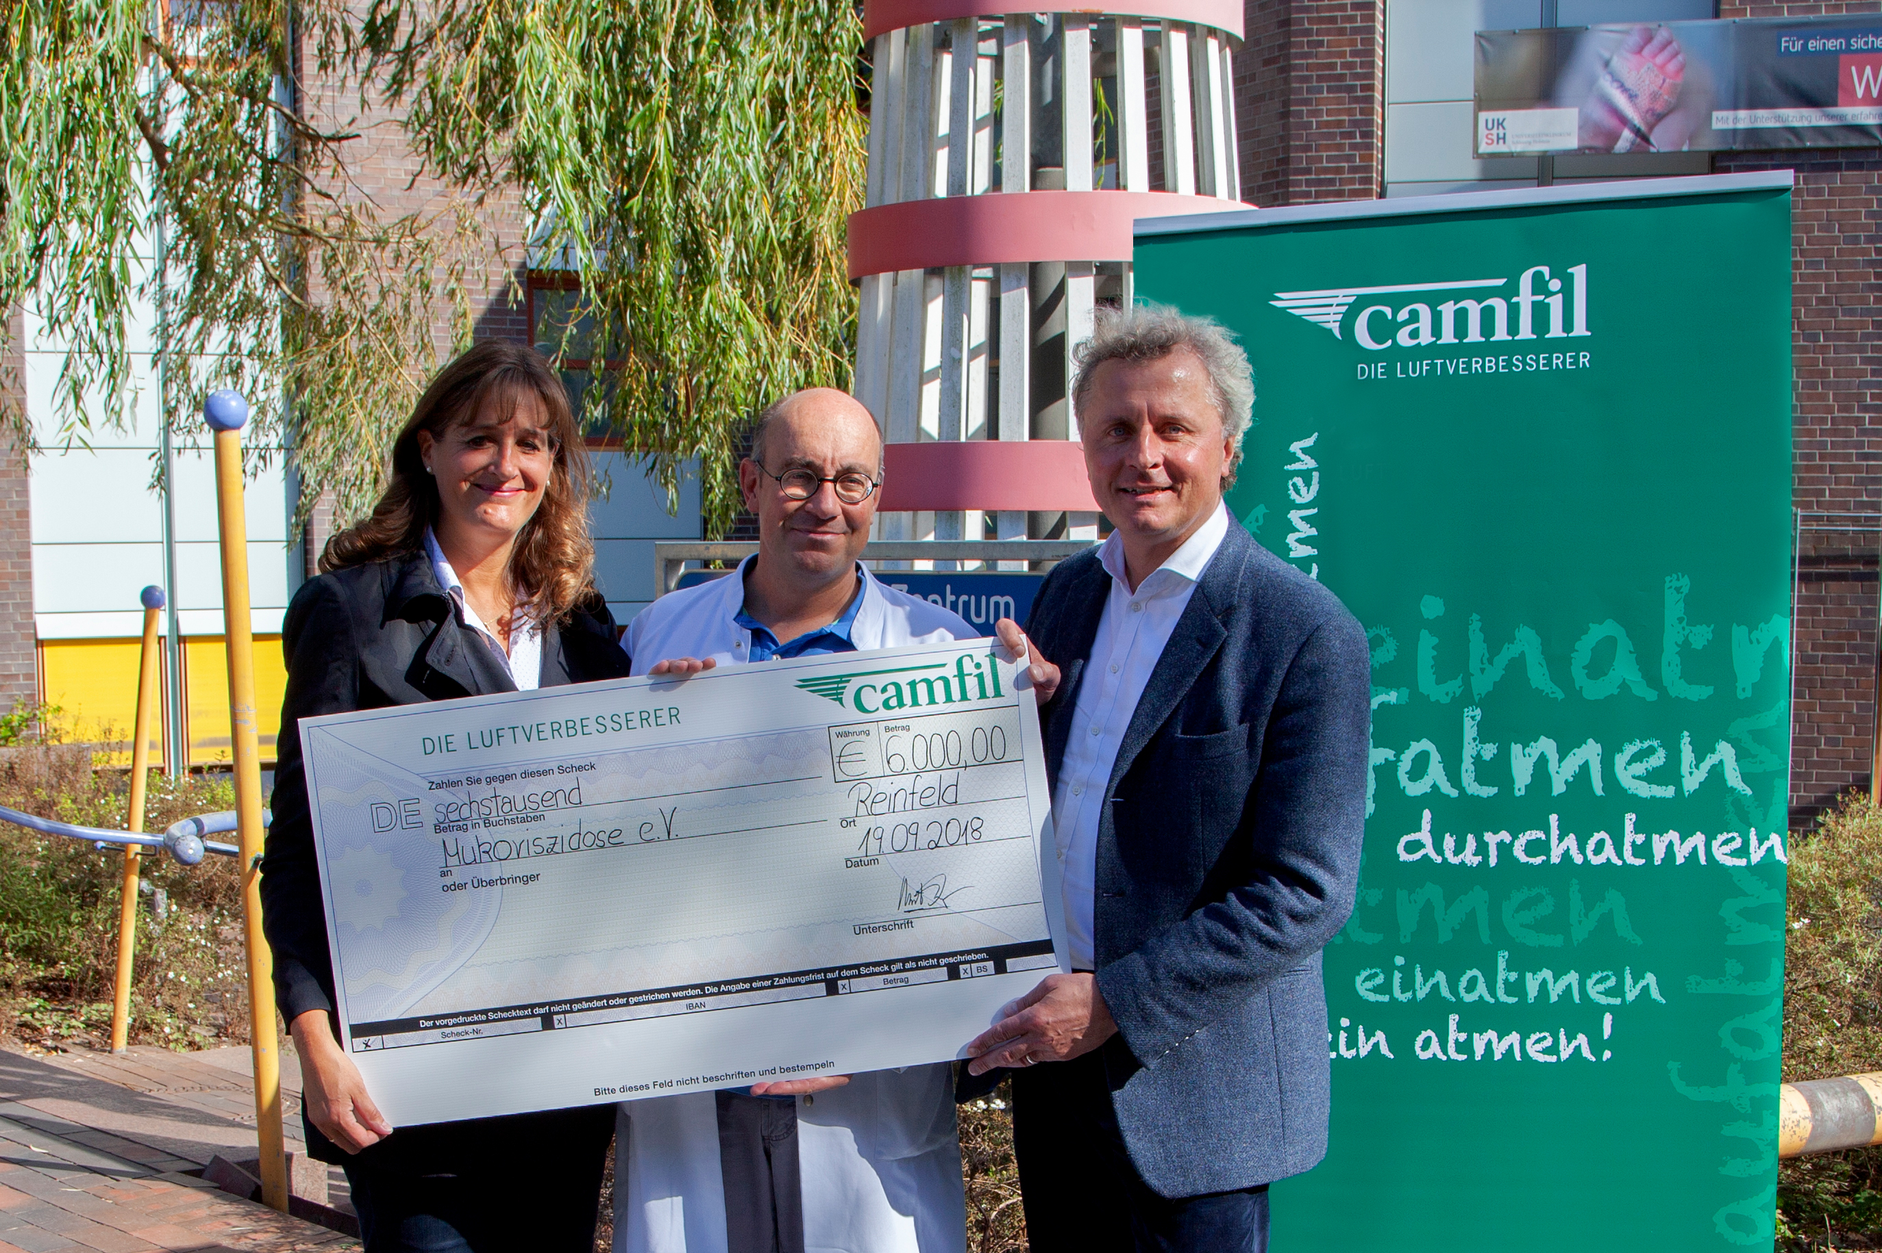
BU:
Camfil Geschäftsleiter Norbert Gregor (ganz rechts im Bild) überreichte den Spendenscheck an Christine Möller, Regionalgruppe Lübeck des Mukoviszidose e.V., und an Prof. Dr. Matthias Kopp, Leiter der Sektion für Pädiatrische Pneumologie und Allergologie der Klinik für Kinder- und Jugendmedizin am Universitätsklinikum Schleswig-Holstein, Campus Lübeck

Bild: Camfil
Abdruck honorarfrei

Bitte senden Sie uns im Falle einer Veröffentlichung ein Belegexemplar.

Unternehmenskontakt:

Camfil
Heike Ahrens
Feldstraße 26 – 32 | 23858 Reinfeld
Tel.: 04533 202 263
heike.ahrens@camfil.com – camfil.com

Über Camfil:
Schon seit mehr als einem halben Jahrhundert stellt Camfil den Menschen mit seinen Produkten sauberere Luft bereit. Als führender Hersteller von erstklassigen Reinraumlösungen, bieten wir gewerbliche und industrielle Systeme für die Luftfilterung und -reinhaltung an, welche die Produktivität von Arbeitnehmern und Equipment verbessern, den Energieverbrauch verringern und der menschlichen Gesundheit sowie der Umwelt zugutekommen. Wir sind fest davon überzeugt, dass die besten Lösungen für unsere Kunden auch die besten Lösungen für den Planeten sind. Und aus diesem Grund prüfen wir in jeder Phase – vom Design über die Bereitstellung und den gesamten Produktlebenszyklus hinweg – die Auswirkungen, die unser Tun auf den Menschen und die Welt um uns herum hat. Mithilfe eines neuen Ansatzes der Problembehebung, innovativem Design, präziser Prozesssteuerung und einem starken Fokus auf unsere Anwender streben wir danach, Ressourcen mit Bedacht zu nutzen und jeden Tag neue und bessere Wege zu finden – damit wir alle freier atmen können.

Die Camfil-Gruppe mit Hauptsitz in Stockholm verfügt über 30 Produktionsstätten, drei Forschungs- und Entwicklungsstandorte, regionale Vertriebsbüros in 26 Ländern sowie rund 4.200 Mitarbeiter und wächst ständig weiter. Wir sind stolz darauf, eine Vielfalt an Branchen und Gemeinschaften auf der ganzen Welt unterstützen zu dürfen. Um zu erfahren, wie wir auch Ihnen dabei helfen können, Menschen, Prozesse und die Umwelt zu schützen, besuchen Sie uns auf www.camfil.com.
(1.525 Zeichen)

